О результатах мониторинга содержания вспомогательных помещений, в том числе подвальных помещений и технических подполий

Специалистами Сморгонского зонального ЦГЭ совместно со специалистами КУП «ЖРЭС Сморгонского района» проводился мониторинг содержания вспомогательных помещений, в том числе подвальных помещений и технических подполий. Особое внимание уделялось вопросам защиты от синантропных грызунов и насекомых, наличия домашних и (или) бродячих животных.
В ходе мониторинга было обследовано 189 многоквартирных жилых домов. В содержании технических подполий многоквартирных жилых домов нарушений не установлено.
По содержанию подвальных помещений многоквартирных жилых домов нарушения установлены на территории 53 многоквартирных жилых домов (28%).
Основные нарушения в содержании подвальных помещений:
- замусоренность территории при входе в подвальные помещения (9,4%);
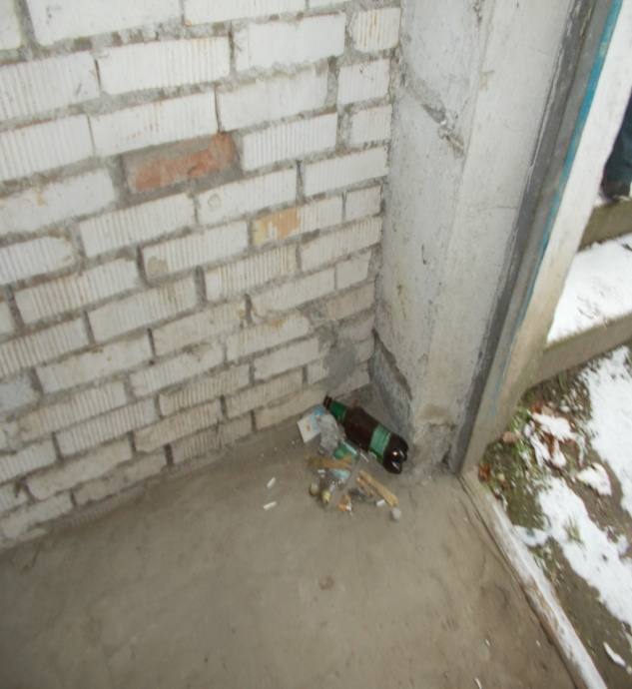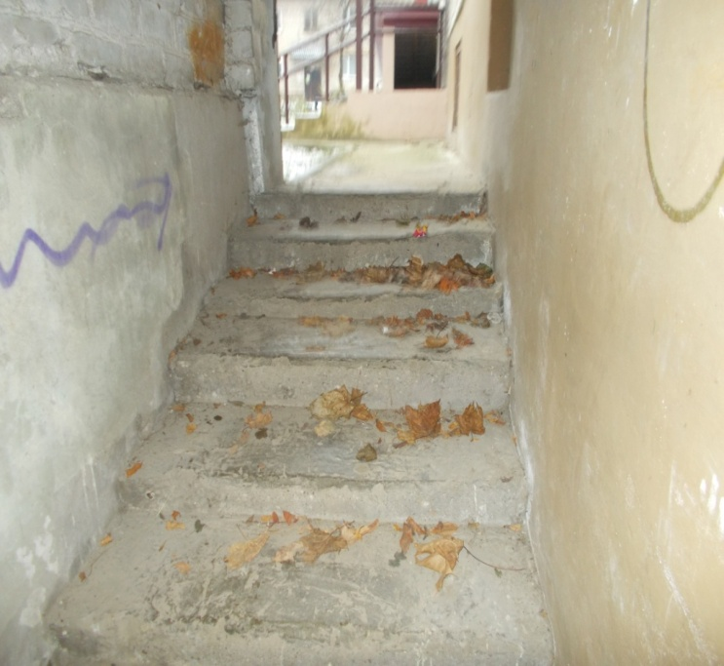

- не содержались в чистоте подвальные помещения (разбросаны бутылки, строительный мусор, бытовой мусор) – 54,7%;
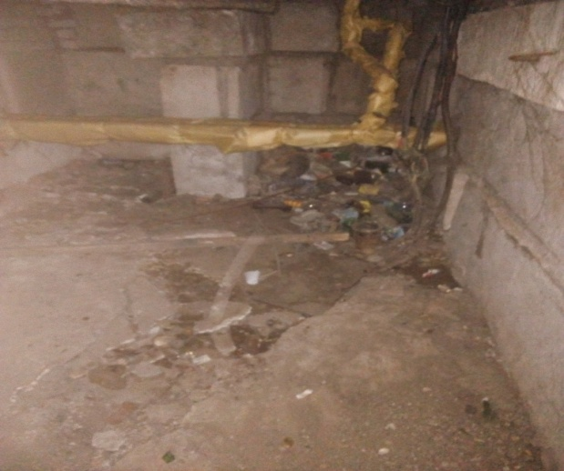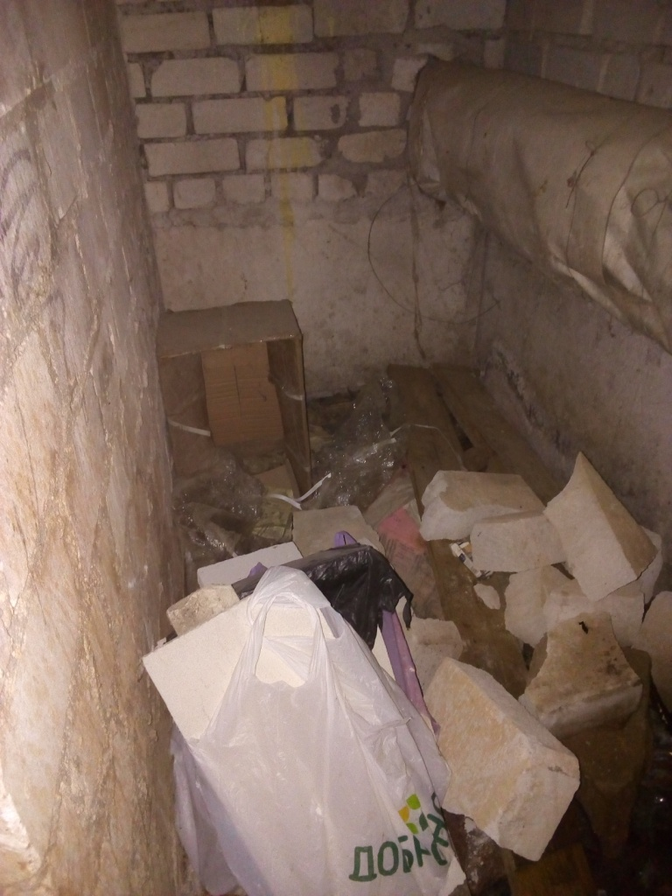

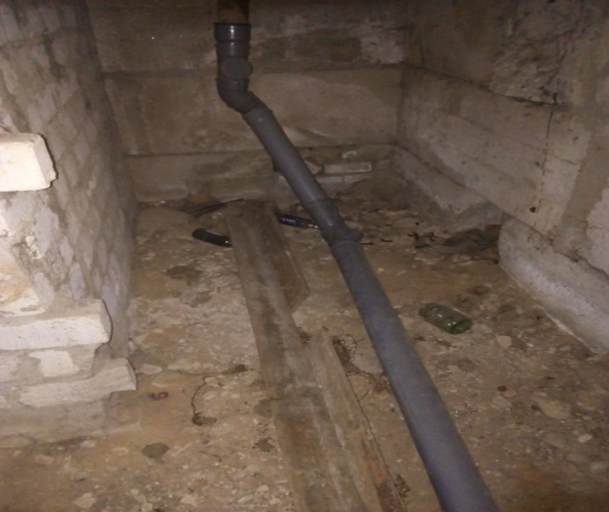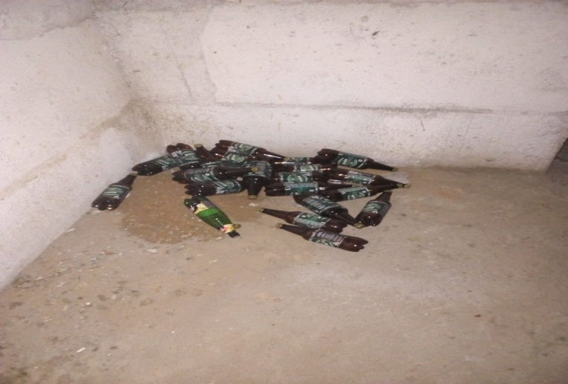

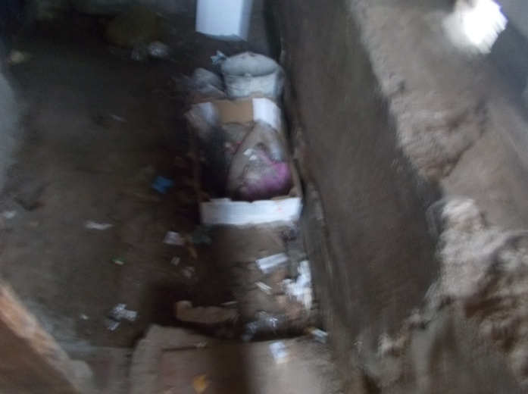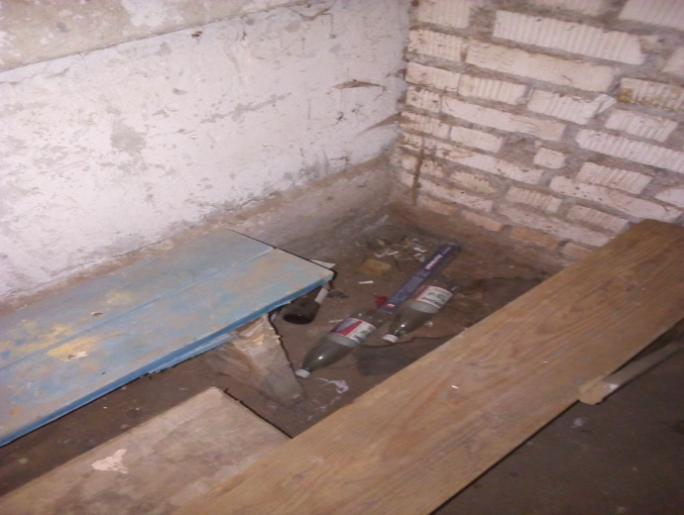
- находились посторонние предметы в подвальном помещении (использованная домашняя мебель; складируется использованный строительный материал (доски); неэксплуатируемый телевизор и др.) – 32,1%;
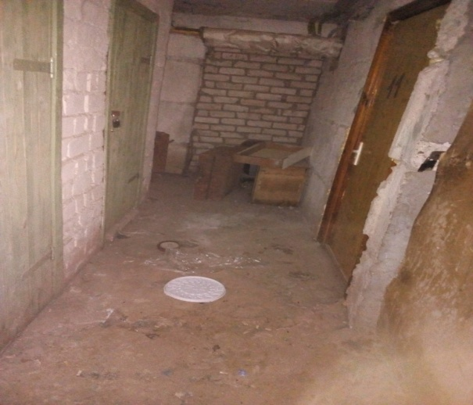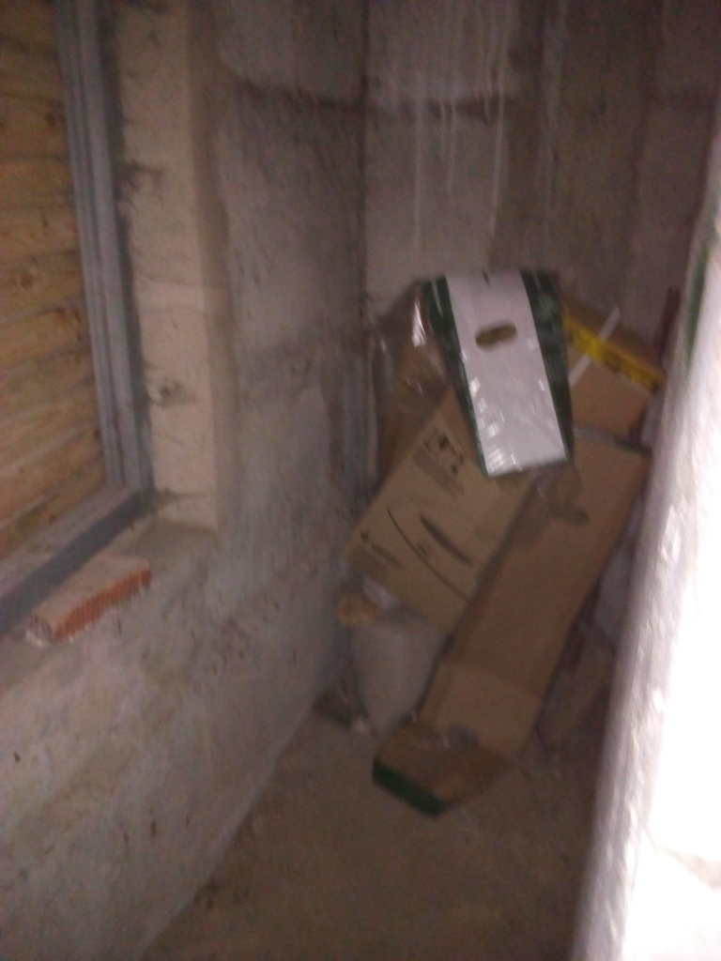

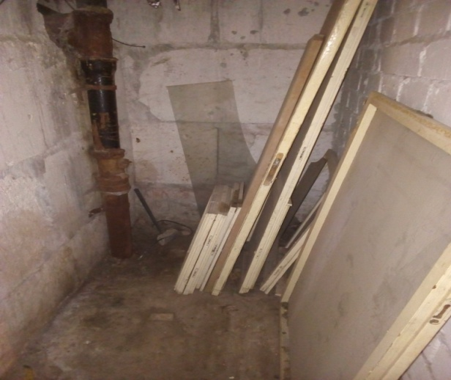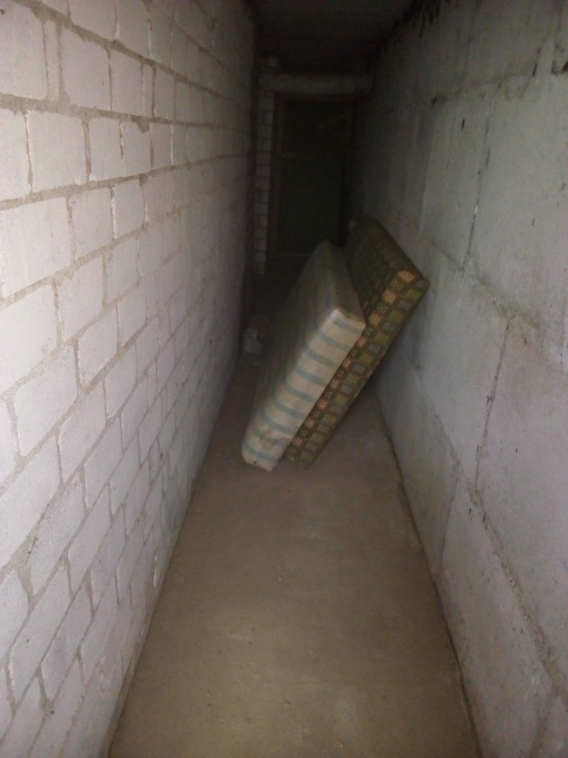

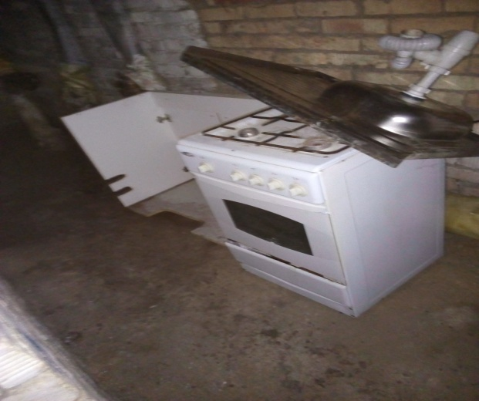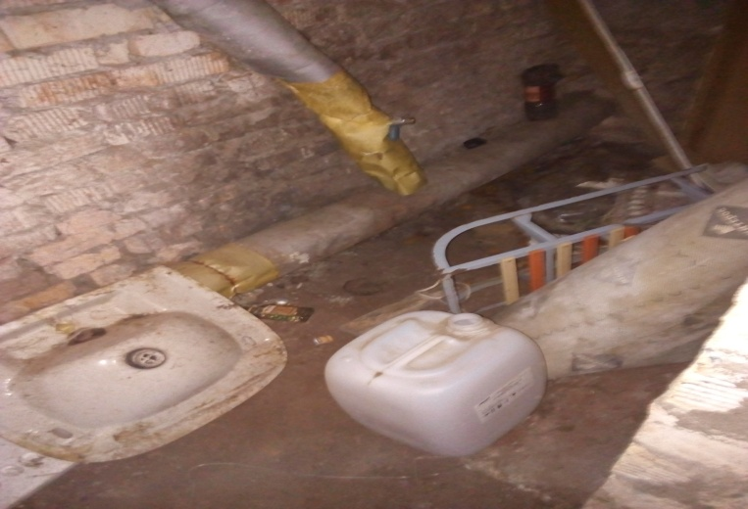

- имелась протечка канализации в подвальном помещении – 11,3 %;
- не проведены работы по застеклению окон или заделке мелкоячеистой сеткой (39,6%).
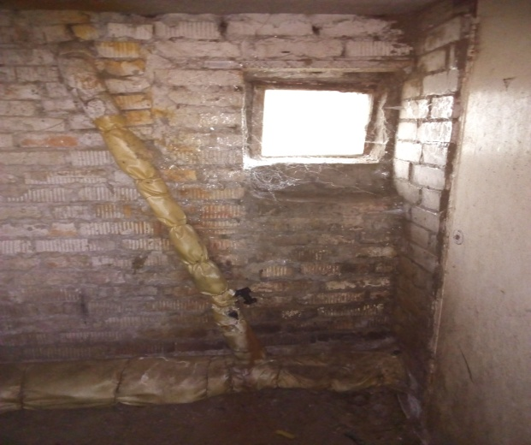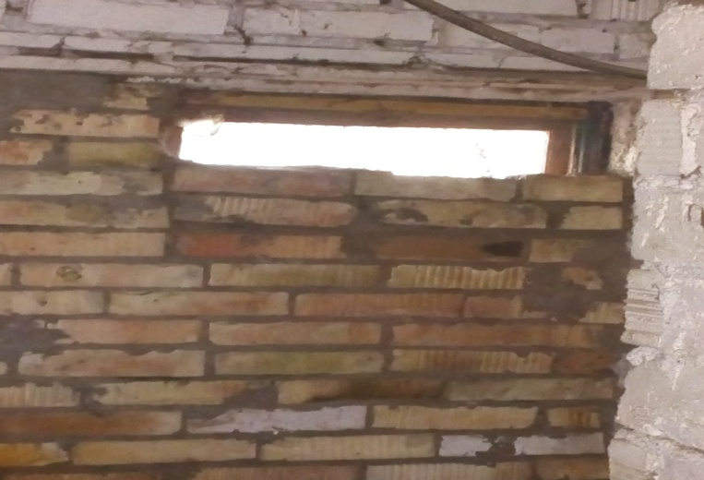

По результатам мониторинга было направлено 4 письма по устранению выявленных нарушений. По результатам контрольных мероприятий предложения по устранению нарушений выполнены. За выявленные нарушения к административной ответственности привлечено 1 должностное лицо.
При проведении мониторинга специалистами Сморгонского зонального ЦГЭ было установлено, что в большинстве случаев посторонние предметы (ПЭТ-бутылки, неэксплуатируемую мебель, матрасы, газовые плиты, картонные коробки) в подвальных помещениях складируют жильцы многоквартирных жилых домов. Обращаем внимание, что согласно п. 34 Санитарных норм, правил и гигиенических нормативов «Требования к устройству, оборудованию и содержанию жилых домов» в подвальных помещениях, технических подпольях и технических этажах жилых домов наличие воды, мусора, нечистот, а также посторонних предметов не допускается.

Государственное учреждение «Сморгонский зональный центр гигиены и эпидемиологии»

